

Ministero dell’Istruzione e del Merito
Ufficio Scolastico Regionale per la Lombardia
Istituto Comprensivo di Fagnano Olona
via Pasubio, 10 - 21054 Fagnano Olona (VA) - Tel +39 0331 619 000 - fax 0331 615 021 - C.F. 81010090124
e-mail: vaic80500c@istruzione.it - PEC: vaic80500c@pec.istruzione.it web: www.icfermifagnano.it

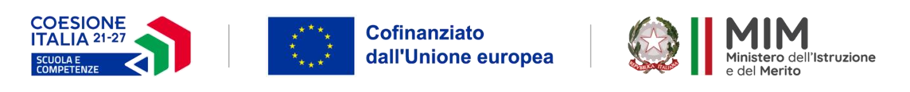
Fondi Strutturali Europei – Programma Nazionale “Scuola e competenze” 2021-2027. Priorità 01 – Scuola e Competenze (FSE+) – Fondo Sociale Europeo Plus – Obiettivo Specifico ESO4.6 – Azione A4.A – Sotto azione ESO4.6. A4.A – Avviso Prot. 59369, 19/04/2024, FSE+, Percorsi educativi e formativi per il potenziamento delle competenze, l’inclusione e la socialità nel periodo di sospensione estiva delle lezioni negli anni scolastici 2023-2024 e 2024-2025, Fondo Sociale Europeo Plus
Nome progetto: Summer Vibes
CUP: E94D24001400007
CNP: ESO4.6.A4.A-FSEPN-LO-2024-192

Al Dirigente dell’IC Fagnano Olona

Informativa privacy

Informiamo che l’Istituto Comprensivo “E. Fermi” di Fagnano Olona, in riferimento alle finalità istituzionali dell’istruzione e della formazione e ad ogni attività ad esse strumentale, raccoglie, registra, elabora, conserva e custodisce dati personali identificativi dei soggetti con i quali entra in relazione nell’ambito delle procedure per l’erogazione di servizi formativi.
In applicazione del D. Lgs 196/2003, i dati personali sono trattati in modo lecito, secondo correttezza e con adozione di idonee misure di protezione relativamente all’ambiente in cui vengono custoditi, al sistema adottato per elaborarli, ai soggetti incaricati del trattamento. Titolare del Trattamento dei dati è l’Istituto Comprensivo “E. Fermi” di Fagnano Olona, rappresentato dal Dirigente scolastico Dott.ssa Tatiana Galli.
Incaricato del Trattamento dei dati è il personale addetto all’Ufficio di Segreteria. I dati possono essere comunque trattati in relazione ad adempimenti relativi o connessi alla gestione del progetto. I dati in nessun caso vengono comunicati a soggetti privati senza il preventivo consenso scritto dell’interessato. Al soggetto interessato sono riconosciuti il diritto di accesso ai dati personali e gli altri diritti definiti dall’art. 7 del D.Lgs 196/03.
__L__sottoscritt_, ricevuta l’informativa di cui all’art. 13 del D.Lgs. 196/03, esprime il proprio consenso affinché i dati personali forniti con la presente richiesta possano essere trattati nel rispetto del D.Lgs per gli adempimenti connessi alla presente procedura.

Data_________________________
FIRMA ___________________________________

